**华硕科技（苏州）有限公司2015届 秋季校园招聘简章**

追寻无与伦比！华硕科技感谢您的关注,诚邀您的加盟！

华硕是全球电脑与数位科技领域的领导品牌，拥有世界一流的研发设计团队，致力于追寻无与伦比的创新美学，匠心独运；坚持完美品质近乎苛求。我们致力于为个人和企业用户创造Happiness 2.0的快乐消费体验。华硕连续十二年被美国《商业周刊》列为全球IT百强企业，更被亚洲《华尔街日报》评为品质服务创新第一名。

华硕科技全名为华硕科技（苏州）有限公司，是华硕电脑的大陆研发中心（独资），原名为华鼎科技。华硕科技成为华硕电脑全球最大的子公司，专注于品牌技术研发与创新。公司研发笔记本电脑、主板、显卡、服务器、光存储、有线/无线网络通讯产品、LCD、PAD、手机等全线3C产品。

考虑到华东地区独特的人才与地理优势，华硕电脑总部不断加大在苏州的投资与投入。并于2008年5月在杭州成立华硕科技（苏州）有限公司杭州分公司，建立专业软件开发团队，增强公司整体软件开发实力。目前华硕科技在苏州拥有近1600名、杭州200名雇员，一跃成为江苏乃至全国最大规模的3C产品自主研发中心。

我们致力于创建世界一流的研发氛围与工作环境。

在这里您将有机会加入到各个精心筹办的社团，并参与各项活动（如摄影、瑜伽、球类运动、电影、机器人、读书会、家庭日、乐器学习、运动会、亲子教育、慈善募捐等）；

在这里您将享受到富有竞争力的薪酬及福利待遇（如年度旅游、健身、年度体检、补充商业保险、节假礼品/礼金、生日/婚庆贺礼、餐厅、图书馆等）；

在这里您还可以通过一流的学习平台拓展您的知识与视野；

更重要的是，我们会为您提供开放、透明的无障碍沟通环境，不满意申诉制度，随时倾听您宝贵的建议、意见、想法，并不断做出相应改进。

华硕科技将为您提供无限可能。

视员工为最宝贵的资源，我们尊重您的才华，珍惜您的付出。

如果您和我们一样崇本务实；

如果您和我们一样追求卓越，勇于创新；

如果您和我们一样激情四射、勇往直前，对未来满怀期望与梦想……

期待您加入我们，成为我们的一员。

**\* 请同学携带个人简历参加宣讲会，感谢您的关注！\***

招聘专线：（苏州） 0512-6878 7166 林小姐 时小姐

（杭州） 0571- 2897 2525 孙小姐 张小姐

邮箱： （苏州） atszhr_campus@asus.com

公司地址：（苏州）苏州市高新区珠江路117号 创新中心大厦A座          邮编：215011

（杭州）杭州市西湖区教工路88号 立元大厦16楼 邮编：310011

网申地址：[http://asus.hirede.com](http://asus.hirede.com/)

**华硕校园招聘网申二维码**  **华硕校招微信二维码**

 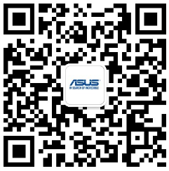

**招聘流程介绍**

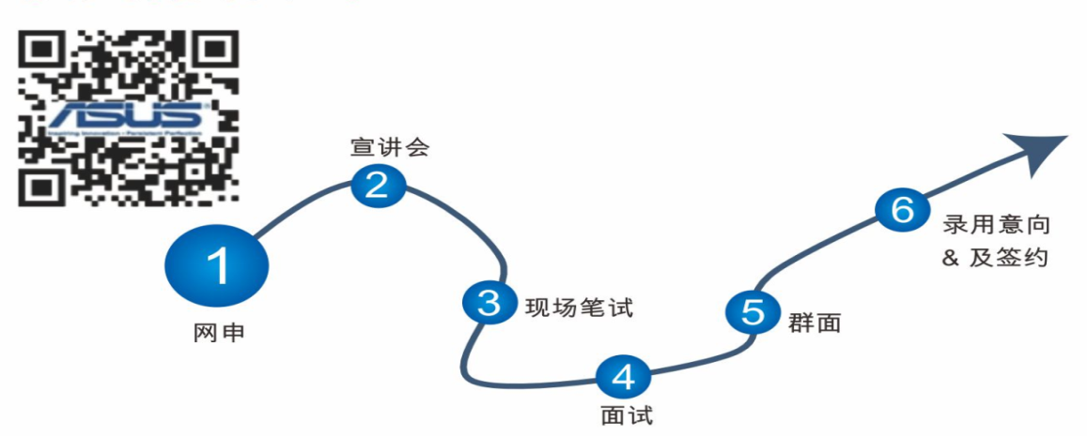

**宣讲日程:** **华硕科技2015届秋季校园招聘宣讲日程-西安宣讲院校**

**\*来参加宣讲会,就有机会得到ZenFone智能手机哦！\***

|  |  |  |  |  |
| --- | --- | --- | --- | --- |
| **学校** | **日期** | **事项** | **时间** | **地点** |
| **西安交通大学**  **10月18日（周六）** | | **宣讲会** | **10:00—11:15** | **就业中心一楼信息发布厅** |
| **笔试** | **11:15—12:30** | **就业中心一楼信息发布厅、中心二楼3201—3203室** |
| **西安电子科技大学（北校区）**  **10月18日（周六）** | | **宣讲会** | **15:00—16:30** | **北校区阶梯教室114** |
| **笔试** | **16:30—18:00** | **北校区阶梯教室114** |
| **西北工业大学**  **10月19日（周日）** | | **宣讲会** | **10:00—11:15** | **友谊校区航空楼报告厅** |
| **笔试** | **11:15—12:30** | **友谊校区航空楼报告厅** |
| **西安电子科技大学（南校区）**  **10月19日（周日）** | | **宣讲会** | **15:00—16:30** | **南校区D楼205室** |
| **笔试** | **16:30—18:00** | **南校区D楼205室** |

**招聘职位 * 请同学携带个人简历(如有成绩单请一并携带) 参加宣讲会，感谢您的关注！\***

|  |  |  |  |
| --- | --- | --- | --- |
| **职位名称** | **人数** | **职位要求** | **工作职责** |
| **系统软件研发**  **工程师  工作地点：苏州** | **30** | 1. 大学本科及以上学历，计算机、通信、自动化、电子、软件工程或者相关的边缘交叉学科 2. 学习过以下的一门或数门课程：计算机结构/组成原理、模电、数电、数据结构/算法、编译原理、软件工程、单片机、通信原理；并有良好的基础 3. 能够使用C、C++或者汇编语言进行开发，有一定的编程经验或一些作品，有志于从事软件开发工作；具备阅读他人代码和debug经验者尤佳 4. CET-4及以上，能够无障碍阅读技术数据及资料，能够就技术问题准确使用英文交流并解决问题 5. 渴望学习新的知识，为自己设定高目标，勇于接受挑战，不怕失败不畏挫折，愿意主动学习提高自己。乐于动手设计程序或实验来验证自己的想法 | 1. 为公司所有产品，包括主板/笔记本/平板电脑或其他产品开发系统软件、并提供后续维护与更新，不断支持新生设备、功能 2. 研究开发华硕特有技术，提升产品价值 |
| **Windows软件**  **研发工程师  工作地点：苏州** | 1. 大学本科及以上，计算机、软件工程或相关学科 2. 能够使用C、C++或者C#语言进行开发，熟悉常规Windows API的使用规则，有一定的Windows编程经验或一些作品，具备阅读他人代码和debug经验者优先 | 1. 为ASUS产品开发Windows平台的系统软件和应用软件 2. 为ASUS official website开发AOCC(ASUS open cloud computing)系列服务软件 |
| **Android研发**  **工程师  工作地点：苏州** | 1. 大学本科及以上学历，CET4及以上 2. 熟悉Android操作系统架构;熟悉linux kernel,驱动开发流程，framework等;具备debug经验或对专门领域（如Touch,Camera,WiFi,GPS等）有兴趣进行深入研究者尤佳 3. 熟悉Java，了解Eclipse SDK 开发环境且有一定的编程经验或一些作品 | 1. 为Android平板电脑/手机开发系统及应用软件 2. 修改kernel优化系统性能，开发调试Android设备驱动 3. 开发华硕特色软件，提升用户使用体验 |
| **笔记本硬件研发**  **工程师  工作地点：苏州** | **18** | 1. 大学本科及以上学历：电子, 电机, 通讯, 自动化或计算机相关科系 2. 熟悉 X86 架构 (入职后可参加培训) 3. 模电基础扎实 4. 有动手实做经验 5. 有参加电子设计比赛经验 6. CET-4 及以上，具备英文读写能力 | 1. 笔记本电子电路设计开发.  2. 电子电路信号量测及调适.  3. 新产品导入及工厂量产问题分析.  4. 处理 design issue 相关客诉.  5. 新一代 CPU 验证及导入. |
| **手机系统研发**  **工程师  工作地点：苏州** | **4** | 1. 大学本科及以上学历，电子、通信、光电、自动化等电子相关专业 2. 英语CET-4及以上，较强的英语读写听说能力 3. 熟练掌握电路、模电、数电、电磁场等基础知识，了解示波器基本操作 4. 熟悉计算机和单片机原理，了解C语言，了解Android、Windows等操作系统 5. 工作积极主动，对设计充满热情，有较强的团队协作能力和责任心，勇于接受挑战，不断提升自我，认真仔细，能承受较强的工作压力 6. 可以配合到代工厂或外地 (含境内和境外) 出差 | 1. 负责智能手机电子部分及系统从开发到量产的整个过程 2. 设计电路图，制定PCB板布线规则及检查PCB板走线，生成电子线路的用料清单 3. 解决产品从设计到测试过程中所发现的问题(包括电子特性和功能特性) 4. 协助工厂完成中后期两个阶段的制程确认和解决功能性问题（需出差） 5. 维护还在生命周期内的产品，解决客诉回馈问题并及时更新设计以解决相关问题 |
| **智能手机研发**  **项目管理师  工作地点：苏州** | **5** | 1. 熟悉系统产品开发验证流程(SR/ER/PR) 2. 具备系统产品/计算机相关知识与经验 3. 具备细心与ECN/ECR/BOM 编写能力 4.具备相关项目管理工作经验与研发相关问题整合能力 5. 试产备料追逐与出货排程掌控 6. 可以配合代工厂的出差及台湾总部的培训 7. 主动积极具备沟通协调/指挥调度与团队合作能力 8.Optional：具备PLM/Project 项目管理软件使用能力  9.Optional：熟悉工厂NPI流程 | 1. 掌控新产品开发时程使产品准时量产,掌握Quality/Cost/Delivery/Schedule 2. 沟通协调各部门作业流程，遇问题能统筹并寻求最佳解 |

**华硕科技（苏州）有限公司**

**- 追寻无与伦比-**